Pro-Ana
- når lidelse er en livsstil
Af Ea Frøkjær

Det kan forekomme vanskeligt at begribe, at nogle mennesker ønsker og vælger at leve med en psykisk lidelse. Og især når lidelsen er den, som inden for det psykiatriske system kræver majoriteten af sine ofre. Imidlertid lever adskellige hundrede til tusinder af unge og voksne dagligt med denne lidelse, som, i henhold til dem selv, er en livsstil. Lidelsen, jeg her taler om, er spiseforstyrrelsen anoreksi.

I den tid hvor anoreksi har eksisteret, har unge kvinder og mænd sultet sig selv i ensomhed og isolation. Men ”takket være” Internettets opblomstring de seneste år kan disse unge nu komme frem og mødes med andre ligestillede. Det må ikke mistolkes, Internettet har mange gode faciliteter, men Pro-Ana er desværre ikke en af dem.

Pro-Ana, som organisationen kaldes, hvor disse unge og voksne dyrker deres anorektiske livsstil, er en forkortelse for Proactive Volitional Anorexia. Omsat til det danske sprog er betydningen af dette en aktiv omfavning/ viljebestemmelse af konceptet anoreksi som en livsstil.
De unge og voksne tilknyttet organisationen har en alderspredning fra 14 til nogle og 40 år, mange har en længerevarende uddannelse og har stiftet familie. Langt de fleste stammer fra forskellige stater i USA.

Organisationen benytter sig af forskellige metoder til at hjælpe medlemmerne med at blive eller forblive anorektiske. Heriblandt findes inspirationskilder til at blive tynd, de såkaldte Thinspirations. Thinspirations er fotos af mere eller mindre slanke (til tider afmagrede) modeller. Nogle af de yndet brugte modeller er fotomodellen Kate Moss, popsangerinden Christina Aguilera og skuespillerinden Calista Flockhart.
Fotoet nedenfor er en mindre kendt model, hvilke der forefindes lige så mange af.

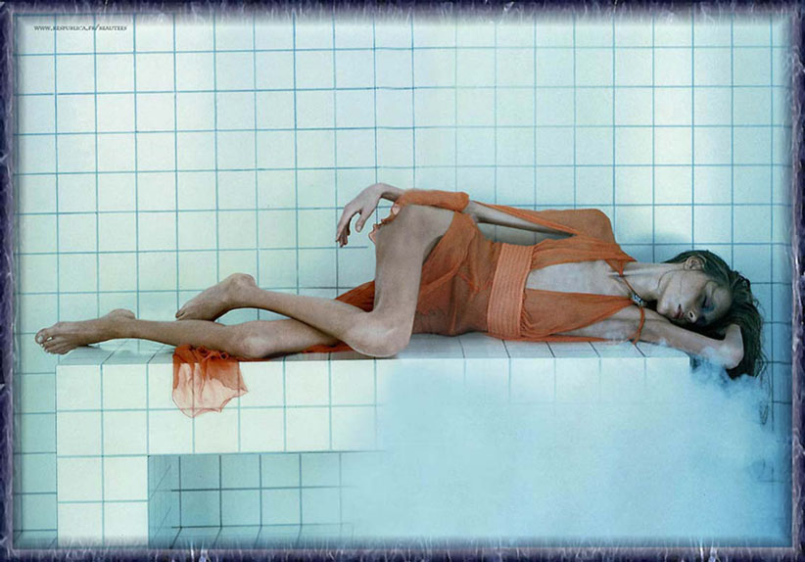

Ca. 1% af den danske befolkning er ramt af en spiseforstyrrelse.

Herudover bliver man præsenteret for Pro-Anas eget svar på de ti bud. Disse indeholder retningslinierne for en sand Ana (organisationen personificerer konceptet til en nær veninde ved navn Ana).

If you aren't thin you aren't attractive, thou shall not eat without feeling guilty, you can never be too thin, being thin and not eating are signs of true will power and success.

Dette er nogle af budene.

Tips & Tricks er her, hvor medlemmerne kan finde råd om bl.a. ”sikkert” mad, motion, slankeprodukter, laksativer, euforiserende stoffer som nedsætter appetitten, nysgerrige omgivelser og hvilket mad som er lettest at kaste op. I de chat rooms, som hovedparten af siderne ligeledes indeholder, rådfører medlemmerne sig om lignende spørgsmål.

Pro-Ana-siderne er end ikke svære at finde frem til på Internettet. Jeg selv ville læse nogle artikler om anoreksi og med ét dukkede en side op. Jeg kom til at tænke på unge, som søger hjemmesider om behandling og finder Pro-Ana-sider i stedet, hvad vil der ske med dem? Vil de blot surfe videre efter de Internetsider, de kom for? Det tror jeg desværre ikke. Der er alt for mange eksempler på nysgerrige unge, der ”lige ville kigge indenfor” og blev revet med med det samme.

Der er delte meninger omkring personerne bag Pro-Ana-fænomenet, ergo selve organisationen. Nogle fagfolk har udtalt, at de mistænker slankefabrikanter at stå bag. Det er således, at man via organisationen kan købe nogle røde armbånd, som skal symbolisere medlemskabet. Men hvortil pengene går, man indbetaler, er ikke til at udrede. Gennem de tre til fire måneder jeg har studeret organisationen, er det eneste, jeg endnu har fået oplyst, hvilke købere, der har været, og at pengene går til et godt formål. Ja, hvis du indbetaler 5000 kr. til mig, forsikrer jeg, at det går til et godt formål, men du behøver ikke vide hvilket formål, det er. Jeg synes, det lugter.
Men bag de enkelte Pro-Ana-sider befinder sig ganske ”almindelige” unge og voksne som du og jeg. Med dette mener jeg, at de går i gymnasiet, på universitetet, har arbejde, mand/ kone, børn eller bor hjemme, og ved siden af dyrker de denne undergrundsbeskæftigelse. Man kunne kalde dem luksusanorektikere.

Organisationens udbredelse i Danmark er heldigvis ganske lille, og kun få psykiatriske hospitaler samt centre for mennesker med spiseforstyrrelser har kendskab til den. Men jeg tror, det desværre alene er et spørgsmål om tid. På de fire til fem år, man mener, Pro-Ana har eksisteret, har den allerede bredt sig til over 400 Internetsider med flere hundrede/ tusinder af medlemmer. Så organisationen bevæger sig tydeligvis med en vis hastighed.

Det, som driver de unge og voksne til Pro-Ana, er en higen efter støtte, venskab, forståelse, omsorg, accept og en følelse af sammenhæng i deres liv.
Et ex-Pro-Ana-medlem udtaler i en artikel fra Pre-teenagers today:
"If you visit on a regular basis, you can start to feel like you belong to an elite club – especially since, by nature, anorexia is a lonely disorder. It becomes a competition of sorts – who can be thinner? Being the thinnest translates into being the best, and anorexics want to be the best at being anorexic at all costs."

Det er et kæmpe problem, at organisationen giver medlemmerne en følelse af at være af en særegen art og tilfredsstiller mange af de behov, de unge og voksne ikke får tilfredsstillet hos familie og venner. Det medfører hurtigt, at de opnår en afhængighed af Pro-Ana, og personer i kontakt med organisationen, har jeg en teori om og til en vis grad erfaring med via samtaler med forskellige medlemmer, er mindre modtagelige over for behandling.

Ud over at familie og venner desværre ikke kan opfylde behovene for den enkelte, kan man måske ligeledes konkludere, at der er noget inden for hjælpeapperaterne (de psykiatriske hospitaler og centrene for mennesker med spiseforstyrrelser), der går galt. Jeg siger her ikke, at pædagoger, sygeplejersker, ergoterapeuter, psykologer m.fl. ikke gør, hvad de kan, for det er jeg ikke et sekund i tvivl om, men problematikken ligger sandsynligvis i, at de er uvidende omkring Pro-Anas eksistens. Da organisationen er så ny igen og ikke ret udbredt i Danmark, er oplysningen omkring den ikke nået frem endnu. Men når den gør, er det måske for sent, - så er mange unge og voksne måske allerede impliceret. Derfor håber jeg ligeledes at nå en hel del fagpersoner med denne artikel.

Men hvad kan familie og hjælpeapperater så gøre, for at hjælpe disse mennesker?
Det er først og fremmest vigtigt i forhold til forældrene eller andre betydningsfulde voksne, at din datter ikke har adgang til Pro-Ana-siderne på hendes eller jeres fælles Pc. Fjern siderne fra serveren. Dette kan du få hjælp af fagfolk hvis ikke, det er noget, du selv har kendskab til.
Herudover må du sætte dig ind i organisationens virke og filosofi, således at du kan komme din datters eventuelle medlemskab i forkøbet.
Sørg for at tale med dit barn. Fortæl hende at hun ALTID kan komme til dig og vis det med dit kropssprog. Det nytter ikke noget at fortælle hende det, mens du er ifærd med at gøre rent eller er på vej ud af døren. Dit kropssprog tæller ca. 70% af kommunikationen.
Vær opmærksom på forandringer i din datters adfærd. Isolation, optagenhed af ernæring, kroppen, slankekure, lektier og madlavning, alenespisning, tøjskift (måske begynder hun at gå i større tøj for at skjule sit vægttab, måske tyndt tøj således at hun fryser og herved tvinger kroppen til at sætte forbrændingen i vejret) vægttab, øget fysisk aktivitet, depressiv eller svingende stemningsleje samt ændringer i spiseadfærden er blot nogle af de signaler, man skal være obs på.
Giv hende det, hun behøver, så hun ikke er nødsaget til at finde det gennem en organisation som Pro-Ana. Om så det drejer sig om accept, omsorg, støtte eller forståelse eller alle fire elementer, så vær der for hende. Og selv om du aldrig helt kan forstå, hvad det vil sige at lide af anoreksi, med mindre du har oplevet det, må du ikke være bange for at sige det. Din datter vil forstå, så længe at du blot forsøger, lytter til hende og anerkender samt accepterer, at hun har det, som hun har. Det er aldrig for sent at lære sit barn at kende.
Herudover mener jeg, de psykiatriske hospitaler og centrene for mennesker med spiseforstyrrelser har et ansvar i forhold til at lære Pro-Ana at kende.
Jeg ser, at der i fremtiden vil blive indlagt unge og voksne med tilknytning til Pro-Ana på hospitalerne og forekomme henvendelser til centrene. Dette er hjælpeapperaterne nødt til at have for øje.
Som hjemme må der heller ikke her under behandlingen være tilgang til siderne.
Man kan eventuelt oprette nogle Internetsider (hvilket ikke alene er en opfordring til personalet på de forskellige behandlingssteder (jeg overvejer selv kraftigt at oprette en)), som hverken er af Pro-Ana- eller behandlingskarakter. Jeg ved, hvor betydningsfuldt det er for mennesker med spiseforstyrrelser at tale med andre i samme situation, men det må jo ikke være andre, som trækker den unge længere ned i sin lidelse. Samtidig er mange trætte af systemet og måske allerede i behandling, så det sidste, de har behov for, er endnu en behandlingsside fortællende, hvad de skal gøre og ikke. Nogle neutrale Internetsider, hvor de unge og voksne kan chatte om alt det, de har brug for.
Pædagogerne og de andre personaler kan herudover ligeledes arrangere nogle ”Lær din krop at kende”- dage indeholdende eksempelvis afspænding, yoga, meditation, massage, oplæg om hvad underernæring medfører kroppen, foredrag af en person med behandlet anoreksi bl.a. fortællende om alt det, hun gik glip af i årene med anoreksi, om hvordan hun er kommet til at holde af sin krop og sig selv og om, hvor vigtigt det er at anerkende lidelsen, før man kan leve livet. Sådanne dage, er jeg overbevist om, kan gavne både unge og voksne med anoreksi i kontakt med Pro-Ana og de uden kontakt.

For kontakt email mig på følgende addresse:
Eafroe@hotmail.com

